
GRIXX PERSINFORMATIE
_______________________________________________________________________________________

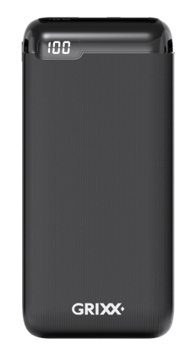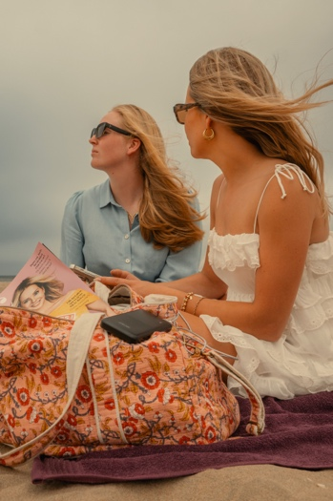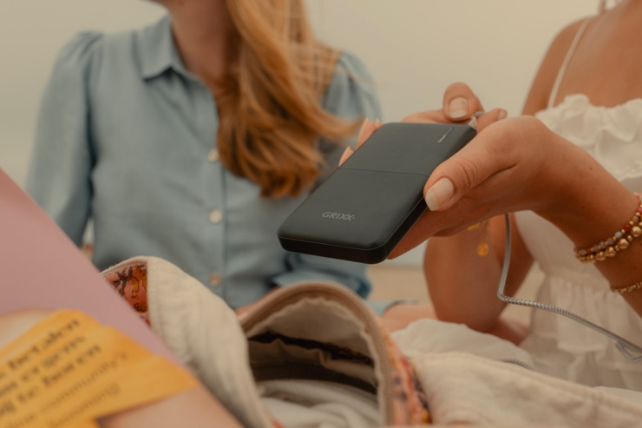

Persbericht
Februari 2026

Grixx keeps you going!
De Grixx Powerbank: jouw ultieme powerbuddy voor onderweg

Je bent op citytrip. Zon op je gezicht, rugzak om en smartphone in de aanslag. Voor je ligt een iconisch uitzicht. Nog één foto, nog één story… en bam: batterij leeg. Herkenbaar? Precies daarom gaat de Grixx Powerbank standaard mee in je tas. Want Grixx keeps you going!

Of je nu langs beroemde highlights wandelt, urenlang door een stad struint of spontaan dat perfecte moment wilt delen: met Grixx hoef je niet na te denken over je batterij. Je telefoon blijft opgeladen, je camera klaar voor actie en jij volledig in het moment.

Deze lichte, compacte powerbank is je stille redder in nood. Verkrijgbaar in vier uitvoeringen, van 5.000 tot 20.000 mAh. Hij past moeiteloos in je rugzak of handtas en geeft je precies de power die je nodig hebt. Zo kan je meteen je foto’s delen, want mooie momenten wachten niet.

Opladen terwijl jij doorgaat
Scrollen, streamen, appen, posten, het stopt nooit. Gelukkig kan de Grixx Powerbank tot drie apparaten tegelijk opladen via een USB-C-poort en twee USB-A-poorten. Je telefoon, oordopjes en e-reader tegelijk? Easy. Apple, Samsung of Android? Het werkt altijd. Dankzij Fast Charge & Power Delivery zit je batterij in no time weer vol. Geen stress, geen zoeken naar stopcontacten, gewoon door.

Klein formaat, grote impact
Met het formaat van een chocoladereep past de Grixx Powerbank moeiteloos in je handtas, jaszak of rugzak. Van citytrip tot kampeeravontuur, van werkdag tot weekend weg: deze powerbuddy gaat overal met je mee. Met Grixx blijf je online, waar je ook gaat.

Prijs en verkrijgbaarheid
De Grixx Powerbank is verkrijgbaar in 4 modellen, van 5.000 mAh (€10,99) tot 20.000 mAh (€ 23,99), inclusief USB-C naar USB-A-kabel. Meer info: https://grixx.eu/collections/powerbanks.
Instragram: Grixx_optimum en Facebook: Grixx.

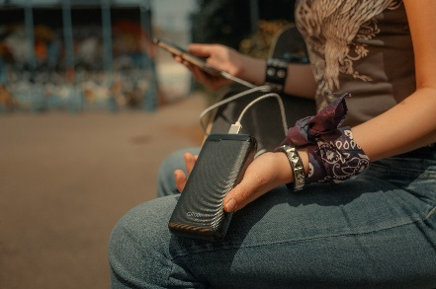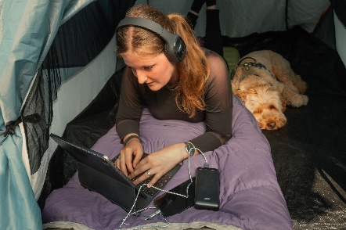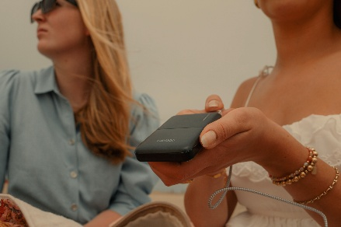

Grixx, the Power to Stay Connected
Bij Grixx begrijpen we dat jouw smartphone, tablet of ander mobiel apparaat een integraal onderdeel is van je dagelijks leven. Van krachtige draadloze opladers tot kabels, koptelefoontjes en powerbanks, ervaar de ultieme connectiviteit en blijf moeiteloos in contact met wat er echt toe doet. Met Grixx heb je de tools om verbonden te blijven, waar je ook bent.

Voor de redactie

Perscontact NL/BE
Van de Vorst PR
Wil van de Vorst
+31 (0) 654 22 44 88
wil@vandevorstpr.nl

Beeldmateriaal vindt u in de Press Room op: www.vandevorstpr.nl

